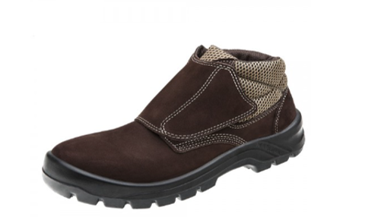

ITEM: Calçado ocupacional, tipo botina, fechamento em velcro, confeccionado couro curtido ao cromo na cor café, forro interno em não tecido na cor cinza, palmilha de montagem em material sintético resinado na cor branca, solado de poliuretano bidensidade na cor preta injetado diretamente ao cabedal, biqueira plástica para conformação, resistente ao óleo combustível, à passagem de corrente elétrica e à absorção de energia no calcanhar.

Calçado com absorção de energia na área do salto (calcanhar) (E) e com resistência ao escorregamento em piso de cerâmica contaminado com lauril sulfato de sódio (detergente) (SRA).II) Solado resistente ao óleo combustível (FO).
Tamanho: 35
Fabricante: Marluvas
CA: 39286

